Bilan Projet TRAAM – Nancy-Metz Portabilité : Mesures ExAO en extérieur (Netbooks et sondes)
Florence Deneuve – Lycée Alfred Kastler – Stenay- 55700

Points positifs | Points négatifs
La sortie a pu être complète | Le document diaporama a du être remplacé par un document de traitement de texte car prise de note peu facile sinon.
Réaliser les mesures sur place et non sur des prélèvements : plus-value sur la compréhension et le trajet de l’eau. | Les élèves ne s’étaient pas répartis les rôles contrairement à la consigne déposée dans l’ENT et annoncée à la séance précédente.
Démarche de l’archiviste complète : intérêt des anciens documents pour la compréhension du parcours dans Stenay.  Plus-value : lien avec le 1er thème : conservation des matériaux et couleurs des encres des anciens documents. | Faible visibilité des écrans en extérieur, le prof a donc du guider les élèves sur le parcours en partie et difficulté à voir l’écran pour compléter le document mais suffisant pour la prise d enotes.
Implication de tous les élèves | Pas assez de temps prévu pour la prise de notes pendant la sortie.
Découverte des deux nouveaux métiers, et un réel intérêt des élèves pour cette découverte | pas d’enregistrement vidéo effectué ni de photos par les élèves, il faut prévoir du temps pour s’approprier l’outil avant.
Les élèves ont découvert un patrimoine scientifique et historique qui leur était inconnu et ont compris qu’il était en constante évolution. | Prévoir un plan de la station à étudier lors de la séance précédente.
Plusieurs mesures possibles avec l’interface en même temps. | Pas de mesures à la station d’épuration
Enregistrement des mesures sur le netbook | Protocole des mesures peu précis
Autonomie des élèves pour les mesures | Pas assez de sondes différentes et donc les critères de potabilité sont très réduits.
Les élèves se souvenaient du critère de potabilité pour le pH d’une eau de consommation. | Il faut prévoir du temps pour récupérer tous les fichiers sur les netbooks après la sortie.
Disponibilité des personnes ressources de la ville. | Pas d’enregistrement des mesures, les élèves les ont relevé.

A faire : présenter la sortie et le document support entier avant la sortie. S’entraîner pour prendre des photos et pour enregistrer les mesures (en effet au labo, on l’utilise l’exao et les netbooks ainsi pour les mesures en relevé, les mesures ne sont jamais enregistrées (fichier en .mlp)). Ce point est à revoir absolument.
En annexe : le document préparatoire (feuille de route prof), le document prévu en diaporama, celui en prise de notes et le document complété par des élèves.
Ressenti des élèves : forum sur l’ENT :

Quelques photos :
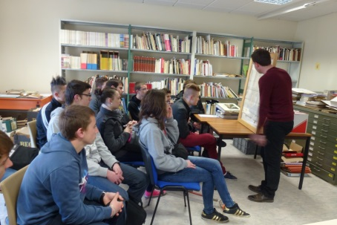 | 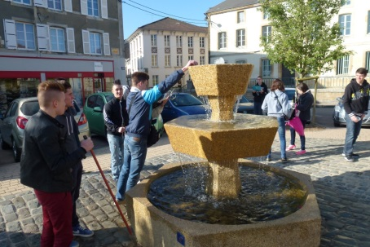
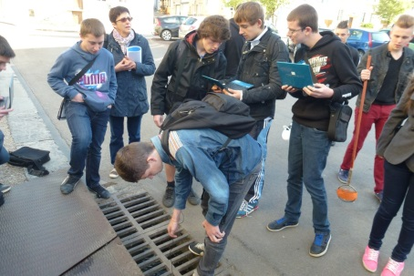 | 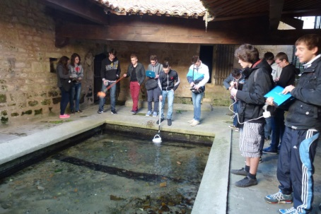
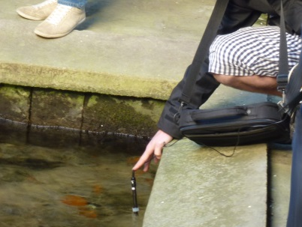 | 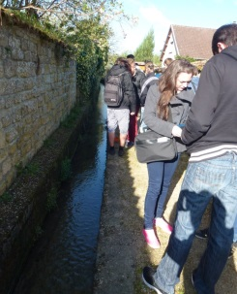
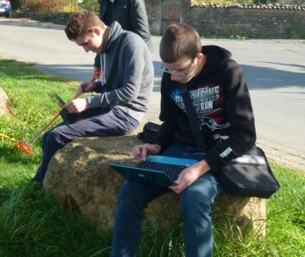 | 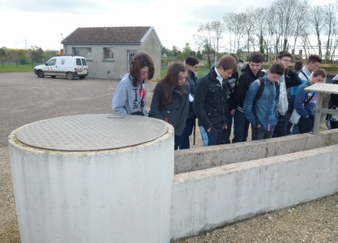
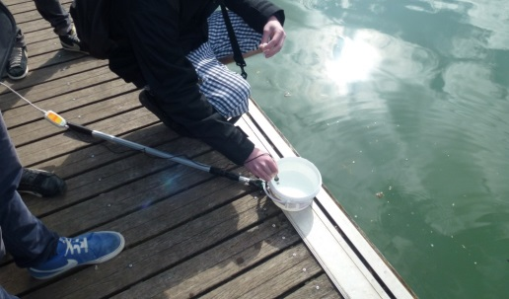 | 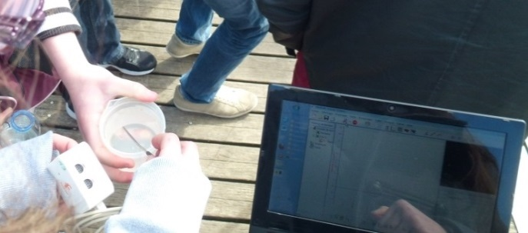
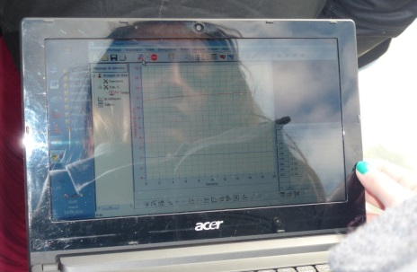 | 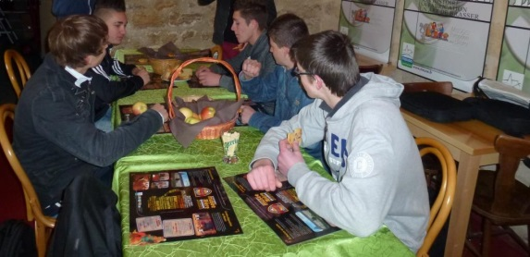
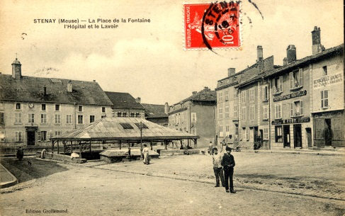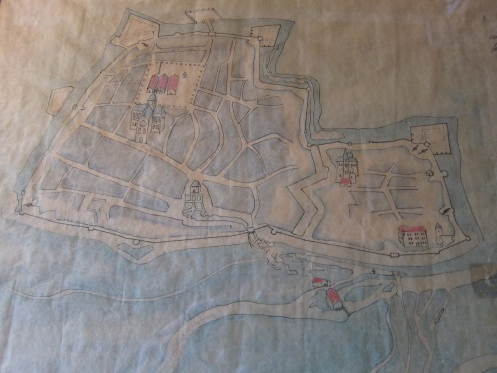(Fontaines primitives)

